Факультет інформатики та обчислювальної техніки

Кафедра інформатики та програмної інженерії

“ЗАТВЕРДЖЕНО”

Керівник роботи

___________ Ілля АЛАХАДЗЕ

“___” _________________ 2023 р.

ВЕБ-СЕРВІС ПРОГНОЗУВАННЯ ПОГОДИ, ШЛЯХОМ АГРЕГАЦІЇ ДАНИХ ОНЛАЙН ГІДРОМЕТЦЕНТРІВ

**Технічне завдання**

КПІ.ІП-1314.045440.01.91

“ПОГОДЖЕНО”

Керівник роботи:

Ілля АЛАХАДЗЕ

|  |  |
| --- | --- |
| Консультант: | Виконавець: |
| Максим ГОЛОВЧЕНКО | Вартан КАРАМЯН |

Київ – 2023

Зміст`

1 НАЙМЕНУВАННЯ ТА ГАЛУЗЬ ЗАСТОСУВАННЯ 3

2 ПІДСТАВА ДЛЯ РОЗРОБКИ 4

3 ПРИЗНАЧЕННЯ РОЗРОБКИ 5

4 ВИМОГИ ДО ПРОГРАМНОГО ЗАБЕЗПЕЧЕННЯ 6

4.1 Вимоги до функціональних характеристик 6

4.1.1 Для користувача веб-сервісу: 6

4.1.2 Користувацького інтерфейсу веб-застосунку 6

4.1.3 Для користувача веб-застосунку: 7

4.1.4 Додаткові вимоги: 7

4.2 Вимоги до надійності 8

4.3 Умови експлуатації 8

4.3.1 Вид обслуговування 8

4.3.2 Обслуговуючий персонал 8

4.4 Вимоги до складу і параметрів технічних засобів 8

4.5 Вимоги до інформаційної та програмної сумісності 8

4.5.1 Вимоги до вхідних даних 8

4.5.2 Вимоги до вихідних даних 9

4.5.3 Вимоги до мови розробки 9

4.5.4 Вимоги до середовища розробки 9

4.5.5 Вимоги до представленню вихідних кодів 9

4.6 Вимоги до маркування та пакування 9

4.7 Вимоги до транспортування та зберігання 9

4.8 Спеціальні вимоги 9

5 ВИМОГИ ДО ПРОГРАМНОЇ ДОКУМЕНТАЦІЇ 10

5.1 Попередній склад програмної документації 10

5.2 Спеціальні вимоги до програмної документації 10

6 СТАДІЇ І ЕТАПИ РОЗРОБКИ 11

7 ПОРЯДОК КОНТРОЛЮ ТА ПРИЙМАННЯ 12

# НАЙМЕНУВАННЯ ТА ГАЛУЗЬ ЗАСТОСУВАННЯ

Назва розробки: Веб-сервіс прогнозування погоди, шляхом агрегації даних онлайн гідрометцентрів.

Галузь застосування: Сервіси прогнозування погоди.

Наведене технічне завдання поширюється на розробку веб-сервісу прогнозування погоди WeatherWizard, який використовується для отримання актуальних погодних даних інтегруючись з онлайн гідрометцентрами та призначений для таких галузей застосування як туризм, сільське господарство, транспорт, енергетика, бізнес, безпека, споживчі додатки тощо.

# ПІДСТАВА ДЛЯ РОЗРОБКИ

Підставою для розробки веб-сервісу прогнозування погоди, шляхом агрегації даних онлайн гідрометцентрів є завдання на курсову роботу, затверджене кафедрою інформатики та програмної інженерії Національного технічного університету України «Київський політехнічний інститут імені Ігоря Сікорського».

# ПРИЗНАЧЕННЯ РОЗРОБКИ

Розробка призначена для полегшення отримання актуальних погодних даних.

Метою розробки є підвищення точності інформації про поточну та майбутню погоду для полегшення прийняття рішень у бізнесі чи повсякденному житті.

# ВИМОГИ ДО ПРОГРАМНОГО ЗАБЕЗПЕЧЕННЯ

## Вимоги до функціональних характеристик

Програмне забезпечення повинно забезпечувати виконання наступних основних функції:

### Для користувача веб-сервісу:

* Можливість отримання поточної погоди;
* Можливість отримання прогнозу погоди до 7 днів;
* Можливість отримання погоди у форматі JSON;
* Можливість задання потрібних властивостей погоди та кількості днів за допомогою параметрів;
* Можливість отримання даних, що є агрегацією даних з трьох різних джерел;

### Користувацького інтерфейсу веб-застосунку

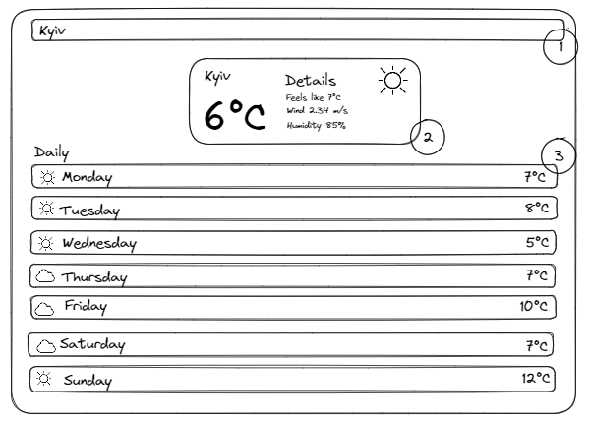

Рисунок 4.1 – Прототип сторінки

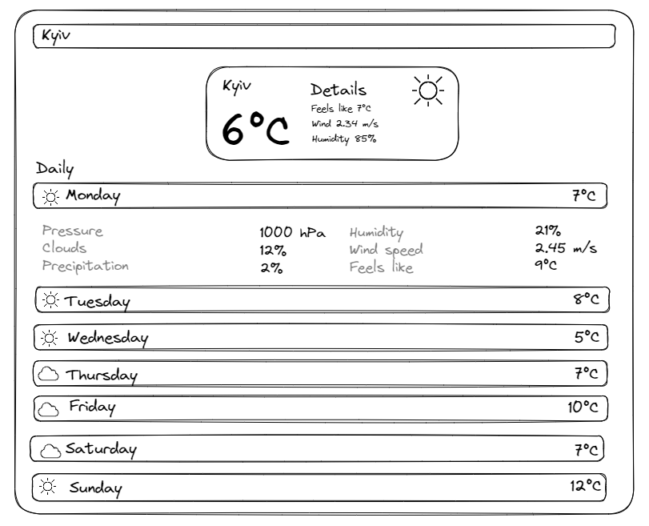

Рисунок 4.2 – Детальна інформація

### Для користувача веб-застосунку:

* Можливість здійснювати пошук за містом (Рисунок 4.1 Елемент 1);
* Можливість отримання поточної погоди (Рисунок 4.1 Елемент 2);
* Можливість перегляду швидкої інформації про стан погоди у наступні 7 днів, а саме загальний стан погоди (сонячно, хмарно, дощ тощо) та температури повітря (Рисунок 4.1 Елемент 1);
* Можливість перегляду детальної інформації: атмосферний тиск, хмарність, вологість, швидкість вітру, ймовірність опадів та відчуття температури повітря (Рисунок 4.2).

### Додаткові вимоги:

* Використати як джерело даних API гідрометцентру;
* Використати як джерело даних результат скрапингу веб-сторінки гідрометцентру;
* Автозаповнення міст у полі для пошуку (Рисунок 4.1 Елемент 1);
* забезпечення сумісності з наступними браузерами: Google Chrome, Opera, Mozilla Firefox.

## Вимоги до надійності

Передбачити контроль введення інформації та захист від некоректних дій користувача.

## Умови експлуатації

Умови експлуатації згідно СанПін 2.2.2.542 – 96.

### Вид обслуговування

Вимоги до виду обслуговування не висуваються.

### Обслуговуючий персонал

Вимоги до обслуговуючого персоналу не висуваються.

## Вимоги до складу і параметрів технічних засобів

Мінімальна конфігурація технічних засобів:

* тип процесору: Intel Core i5;
* об‘єм ОЗП: 4 Гб;
* підключення до мережі Інтернет зі швидкістю від 20 мегабіт;

Рекомендована конфігурація технічних засобів < (та на якій виконувалась розробка) >:

* тип процесору: Intel Core i5;
* об‘єм ОЗП: 16 Гб;
* підключення до мережі Інтернет зі швидкістю від 80 мегабіт;

## Вимоги до інформаційної та програмної сумісності

Програмне забезпечення повинно працювати під управлінням операційних систем сімейства WIN32 (Windows'XP, Windows NT і т.д.) або Unix.

### Вимоги до вхідних даних

Вимоги до вхідних даних не висуваються.

### Вимоги до вихідних даних

Результати повинні бути представлені в наступному форматі: JSON.

### Вимоги до мови розробки

* Розробку веб-сервісу виконати на мові програмування Python (Django);
* Розробку веб-застосунку виконати на мові програмування JavaScript (React).

### Вимоги до середовища розробки

Розробку виконати на платформах PyCharm Professional, Visual Studio Code.

### Вимоги до представленню вихідних кодів

Вихідний код програми має бути представлений у вигляді завантаженого

проекту на GitHub.

## Вимоги до маркування та пакування

Вимоги до маркування та пакування не висуваються.

## Вимоги до транспортування та зберігання

Вимоги до транспортування та зберігання не висуваються.

## Спеціальні вимоги

Спеціальні вимоги до продукту не висуваються.

# ВИМОГИ ДО ПРОГРАМНОЇ ДОКУМЕНТАЦІЇ

## Попередній склад програмної документації

У склад супроводжувальної документації повинні входити наступні документи на аркушах формату А4:

* пояснювальна записка;
* технічне завдання;
* керівництво користувача;
* програма та методика тестування;
* текст програми.

Графічна частина повинна бути виконана на аркушах формату А3 та містити наступні документи:

* схема структурна варіантів використання;
* схема структурна компонент;
* схема структурна класів програмного забезпечення;
* креслення вигляду екранних форм.

## Спеціальні вимоги до програмної документації

Програмні модулі, котрі розробляються, повинні бути задокументовані, тобто тексти програм повинні містити всі необхідні коментарі.

# СТАДІЇ І ЕТАПИ РОЗРОБКИ

<Брати з листа завдання>

|  |  |  |  |
| --- | --- | --- | --- |
| № | Назва етапу | Строк | Звітність |
| 1. | Вивчення літератури за тематикою роботи | 21.02 |  |
| 2. | Розробка технічного завдання | 03.03 | Технічне завдання |
| 3. | Аналіз вимог та уточнення специфікацій | 19.03 | Специфікації програмного забезпечення |
| 4. | Проектування структури програмного забезпечення, проектування компонентів | 30.03 | Схема структурна програмного забезпечення та специфікація компонентів (діаграма класів, схема алгоритму) |
| 5. | Програмна реалізація програмного забезпечення | 05.04 | Тексти програмного забезпечення |
| 6. | Тестування програмного забезпечення | 10.04 | Тести, результати тестування |
| 7. | Розробка матеріалів текстової частини роботи | 14.04 | Пояснювальна записка |
| 8. | Розробка матеріалів графічної частини роботи | 20.04 | Графічний матеріал проекту |
| 9. | Оформлення технічної документації роботи | 29.04 | Технічна документація |

# ПОРЯДОК КОНТРОЛЮ ТА ПРИЙМАННЯ

Тестування розробленого програмного продукту виконується відповідно до “Програми та методики тестування”.